ΠΔ 07/1985
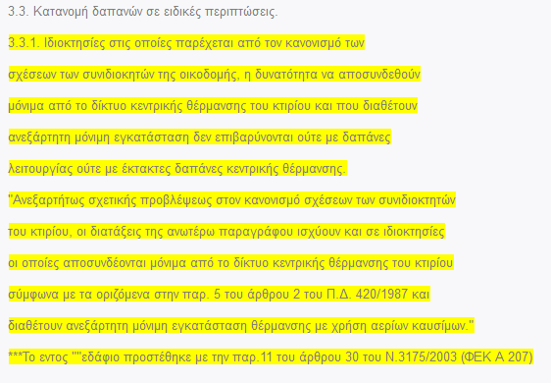
Ν. 4447/2016
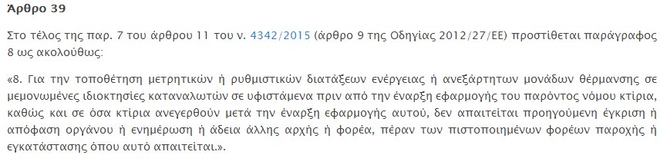
ΠΔ 420/1987, Αρ. 2, Παρ. 5

